|  |  |  |  |  |
| --- | --- | --- | --- | --- |
| REV. | DATA | Descrição | POR | Verif. |
| A | 14/06/2024 | Emissão Inicial | DCP |  |
| B | 18/07/2024 | Inclusão de diagramas e CDU | DCP |  |
|  |  |  |  |  |
|  |  |  |  |  |
|  |  |  |  |  |

# Índice de Revisões

# Sumário

1 Índice de Revisões 1

2 Sumário 2

3 Introdução 4

3.1 Objetivo 4

3.2 Escopo 4

4 Visão do Projeto 4

5 Requisitos do Projeto 4

5.1 Requisitos Funcionais 4

5.2 Requisitos Não-funcionais 5

6 Arquitetura e Design do Sistema 5

7 Modelagem de Dados 5

7.1 Diagramas de Entidade-Relacionamento 5

7.2 Diagrama de Classe 5

7.3 Diagrama de Caso de Uso 5

7.4 Descrição dos Casos de Uso 5

7.4.1 Caso de Uso: Registrar Usuário 6

7.4.2 Caso de Uso: Registrar Visita 7

7.4.3 Caso de Uso: Consultar Visitas 8

7.4.4 Caso de Uso: Registrar Notificação 9

7.4.5 Caso de Uso: Consultar Notificações 10

7.4.6 Caso de Uso: Encerrar Notificações 11

7.4.7 Caso de Uso: Autenticar Usuário 12

8 Rotas da Aplicação 13

9 Permissões 14

10 Interface de Usuário 14

10.1 Wire frames e Protótipos 14

10.2 Padrões de Design 14

10.3 Acessibilidade e Usabilidade 14

11 Banco de dados 15

11.1 Script de criação do banco 15

11.2 Tabelas 15

12 Plano de testes 15

12.1 Caso de Teste 15

12.2 Ferramentas de Teste 15

12.3 Testes de interface: 15

12.4 Testes unitários: 15

# Introdução

## Objetivo

O presente documento tem como objetivo fornecer uma visão clara da proposta do projeto e o roteiro para seu desenvolvimento.

## Escopo

Desenvolver uma plataforma WEB de notificações em tempo real para o Parque Nacional de Itatiaia.

# Visão do Projeto

A plataforma permitirá que visitantes do parque nacional registrem notificações sobre algo que encontraram durante sua visita ao parque, por exemplo: lixos no local, pássaros nativos da região, problema ao acessar a trilha etc. Assim, o sistema servirá de grande apoio para a instituição que mantém o parque preservado, agilizando o processo de tomada de decisão, facilitando o monitoramento de descarte de resíduos inadequados e preservação das rotas de trilhas.

Com isso, esperamos aumentar a colaboração com a preservação do parque, fomentar o turismo, instigar a colaboração entre os visitantes e passar o sentimento de contribuição com o ponto turístico da região sul-fluminense.

# Requisitos do Projeto

## Requisitos Funcionais

* O sistema deve permitir que o usuário se autentique utilizando sua conta google;
* Os usuários devem poder registrar-se usando e-mail e senha;
* O sistema deve permitir que o usuário registre notificações na plataforma;
* O sistema deve exibir o mapa do Parque Nacional de Itatiaia;
* O sistema deve exibir os pontos de notificações dos usuários no mapa;
* O sistema deve ser capaz de filtrar a exibição dos pontos de notificações no mapa por cada tipo de notificação.
* O usuário trabalhador do parque deve ter acesso específico;
* O usuário trabalhador deve ser capaz de retornar um feedback do tipo ‘Resolvido’ na notificação;
* O sistema deve exibir em forma de lista todas as notificações registradas no sistema.

## Requisitos Não-funcionais

* Em caso de perda de conexão com internet, o sistema deve armazenar o registro em uma fila e concluir o registro quando recuperar a conexão;
* O sistema deve ter um tempo de resposta inferior a dois segundos.

# Arquitetura e Design do Sistema

Arquitetura: MVC;

Linguagens de programação: C# e TypeScript;

Banco de dados: SQL Server

Hospedagem de código: GitHub;

Controle de versão: Git;

Framework: .NET 8 e Bootstrap;

Biblioteca: React.js;

API’s externas: Google OAuth para realizar a autenticação com conta google; Maps JavaScript API para exibição e utilização do mapa; avaliar a possibilidade de implementar uma API de previsão do tempo.

# Modelagem de Dados

## Diagramas de Entidade-Relacionamento

## Diagrama de Classe

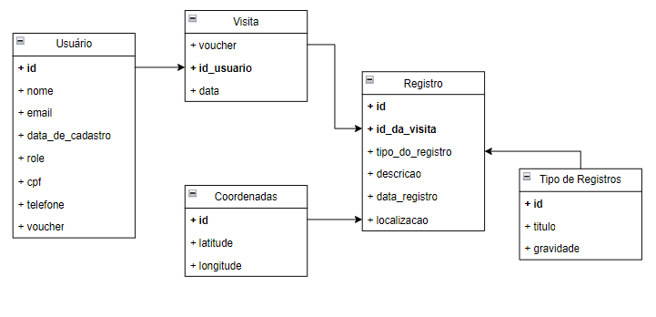

## Diagrama de Caso de Uso

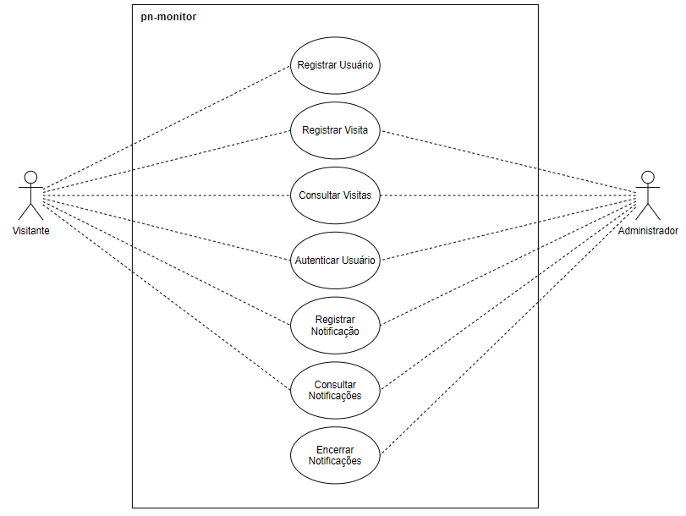

## Descrição dos Casos de Uso

### Caso de Uso: Registrar Usuário

**Objetivo:**

Permitir que os usuários se registrem no sistema, criando uma conta com suas informações pessoais.

**Ator Principal:**

Novo usuário

**Pré-condições:**

* O dispositivo do usuário deve ter acesso à internet.

**Fluxo Principal:**

* O novo usuário acessa a página de registro no sistema.
* O sistema exibe um formulário de registro.
* O usuário preenche os campos obrigatórios do formulário, incluindo:
  + Nome completo
  + Endereço de e-mail
  + Nome de usuário
  + Senha
  + Confirmação de senha
* O usuário envia o formulário
* O sistema valida as informações fornecidas, verificando se o e-mail e o nome de usuário já não estão em uso.
* O sistema ativa a conta do usuário e confirma que o registro foi concluído com sucesso.

**Fluxos Alternativos:**

**A1:** O usuário não preenche todos os campos obrigatórios.

* O sistema exibe uma mensagem de erro solicitando o preenchimento dos campos obrigatórios.

**A2:** O e-mail do usuário já está em uso.

* O sistema exibe uma mensagem de erro informando que o e-mail já está em uso e solicita revisão.
* O usuário corrige a localização e reenvia o formulário.

**Pós-condições:**

* A conta do usuário é criada com sucesso.
* O usuário pode se autenticar utilizando suas novas credenciais.

### Caso de Uso: Registrar Visita

**Objetivo:**

Permitir que os usuários registrem suas visitas ao parque nacional incluindo detalhes como data, hora e voucher da visita.

**Ator Principal:**

Usuário do Sistema (visitante, guarda-parque, pesquisador etc.)

**Pré-condições:**

* O usuário deve estar autenticado no sistema.
* O dispositivo do usuário deve ter acesso à internet.

**Fluxo Principal:**

* O usuário acessa a funcionalidade de registro de visitas no sistema.
* O sistema exibe um formulário para o registro da visita.
* O usuário preenche os campos obrigatórios do formulário, incluindo:
  + Data da visita
  + Hora início e término da visita
  + Voucher fornecido pela equipe responsável.
* O usuário envia o formulário.
* O sistema valida as informações fornecidas.
* O sistema registra a visita no banco de dados.
* O sistema confirma ao usuário que a visita foi registrada com sucesso.

**Fluxos Alternativos:**

**A1:** O usuário não preenche todos os campos obrigatórios.

* O sistema exibe uma mensagem de erro solicitando o preenchimento dos campos obrigatórios.

**A2:** O usuário não consegue validar a localização fornecida.

* O sistema exibe uma mensagem de erro solicitando a correção da localização
* O usuário corrige a localização e reenvia o formulário.

**Pós-condições:**

* A visita é registrada no banco de dados.
* O usuário pode visualizar o histórico de suas visitas no sistema.

### Caso de Uso: Consultar Visitas

**Objetivo:**

Permitir que os usuários consultem o histórico de suas visitas ao parque nacional, visualizando detalhes como data, hora e localização de cada visita.

**Ator Principal:**

Usuário do Sistema (visitante, guarda-parque, pesquisador etc.)

**Pré-condições:**

* O usuário deve estar autenticado no sistema.
* O dispositivo do usuário deve ter acesso à internet.

**Fluxo Principal:**

* O usuário acessa a funcionalidade de consulta de visitas no sistema.
* O sistema exibe uma lista de visitas registradas pelo usuário, com filtros opcionais para data e localização.
* O usuário seleciona os filtros desejados e aplica a busca.
* O sistema exibe os resultados da busca, mostrando uma lista de visitas que atendem aos critérios selecionados.
* O usuário seleciona uma visita específica para visualizar detalhes.
* O sistema exibe os detalhes da visita, incluindo:
  + Data da visita
  + Hora de início e término da visita
  + Localização da visita no mapa
* O usuário pode optar por visualizar a localização da visita em um mapa interativo.
* O sistema exibe a localização exata da visita no mapa.
* O usuário pode retornar à lista de visitas ou aplicar novos filtros para outra consulta.

**Fluxos Alternativos:**

**A1:** O usuário não encontra visitas que atendam aos critérios selecionados.

* O sistema exibe uma mensagem informando que não há visitas correspondentes aos filtros aplicados.
* O usuário pode ajustar os filtros e tentar novamente.

**Pós-condições:**

* As visitas são exibidas conforme os critérios de busca aplicados.
* A localização das visitas é visualizada no mapa interativo.

### Caso de Uso: Registrar Notificação

**Objetivo:**

Permitir que os usuários registrem notificações sobre eventos ou incidentes ocorridos no parque nacional e visualizem a localização dessas notificações em um mapa.

**Ator Principal:**

Usuário do Sistema (visitante, guarda-parque, pesquisador etc.)

**Pré-condições:**

* O usuário deve estar autenticado no sistema.
* O dispositivo do usuário deve ter acesso à internet.

**Fluxo Principal:**

* O usuário acessa a funcionalidade de registro de notificações no sistema.
* O sistema exibe um formulário para o registro da notificação.
* O usuário preenche os campos obrigatórios do formulário, incluindo:
  + Tipo de notificação (ex.: avistamento de animal, incêndio, vandalismo etc.)
  + Descrição detalhada do evento ou incidente.
  + Data e hora do ocorrido.
  + Localização (o sistema deve capturar a localização atual do usuário).
* O usuário envia o formulário.
* O sistema valida as informações fornecidas.
* O sistema registra a notificação no banco de dados.
* O sistema exibe a notificação no mapa, indicando a localização exata do evento ou incidente.
* O sistema confirma ao usuário que a notificação foi registrada com sucesso.

**Fluxos Alternativos:**

**A1:** O usuário não preenche todos os campos obrigatórios.

* O sistema exibe uma mensagem de erro solicitando o preenchimento dos campos obrigatórios.

**A2:** O usuário não consegue validar a localização fornecida.

* O sistema exibe uma mensagem de erro solicitando a correção da localização
* O usuário corrige a localização e reenvia o formulário.

**Pós-condições:**

* A notificação é registrada no banco de dados.
* A notificação é exibida no mapa com a localização correta.

### Caso de Uso: Consultar Notificações

**Objetivo:**

Permitir que os usuários consultem notificações registradas sobre eventos ou incidentes ocorridos no parque nacional e visualizem a localização dessas notificações em um mapa.

**Ator Principal:**

Usuário do Sistema (visitante, guarda-parque, pesquisador etc.)

**Pré-condições:**

* O usuário deve estar autenticado no sistema.
* O dispositivo do usuário deve ter acesso à internet.

**Fluxo Principal:**

* O usuário acessa a funcionalidade de consulta de notificações no sistema.
* O sistema exibe uma lista de notificações registradas, com filtros opcionais para tipo de notificação.
* O usuário seleciona os filtros desejados e aplica a busca.
* O sistema exibe os resultados da busca, mostrando uma lista de notificações que atendem aos critérios selecionados.
* O usuário seleciona uma notificação específica para visualizar detalhes.
* O sistema exibe os detalhes da notificação, incluindo:
  + Tipo de notificação,
  + Descrição detalhada do evento ou incidente,
  + Data e hora do ocorrido,
  + Localização no mapa.

O usuário pode optar por visualizar a localização da notificação em um mapa interativo.

O sistema exibe a localização exata da notificação no mapa.

O usuário pode retornar à lista de notificações ou aplicar novos filtros para outra consulta.

**Fluxos Alternativos:**

**A1:** O usuário não encontra notificações que atendam aos critérios selecionados.

* O sistema exibe uma mensagem informando que não há notificações correspondentes aos filtros aplicados.
* O usuário pode ajustar os filtros e tentar novamente.

**Pós-condições:**

* As notificações são exibidas conforme os critérios de busca aplicados.
* A localização das notificações é visualizada no mapa interativo.

### Caso de Uso: Encerrar Notificações

**Objetivo:**

Permitir que os usuários encerrem registros de notificações após a resolução de eventos ou incidentes no parque nacional.

**Ator Principal:**

Usuário do Sistema (visitante, guarda-parque, pesquisador etc.)

**Pré-condições:**

* O usuário deve estar autenticado no sistema.
* O dispositivo do usuário deve ter acesso à internet.
* Deve existir um registro de notificação previamente registrado.

**Fluxo Principal:**

* O usuário acessa a funcionalidade de gerenciamento de notificações no sistema.
* O sistema exibe uma lista de notificações registradas pelo usuário.
* O usuário seleciona a notificação que deseja encerrar.
* O sistema exibe os detalhes da notificação selecionada.
* O usuário clica na opção para encerrar a notificação.
* O sistema solicita a confirmação do encerramento da notificação.
* O usuário confirma o encerramento.
* O sistema registra a data e hora do encerramento e atualiza o status da notificação para ‘Encerrada’.
* O sistema confirma ao usuário que a notificação foi encerrada com sucesso.

**Fluxos Alternativos:**

**A1:** O usuário decide não encerrar a notificação após visualizar os detalhes.

* O usuário retorna à lista de notificações sem fazer alterações.

**Pós-condições:**

* A notificação é atualizada no banco de dados com o status “Encerrada”.
* A data e hora do encerramento são registradas.
* A notificação não aparece mais na lista de notificações ativas.

### Caso de Uso: Autenticar Usuário

**Objetivo:**

Permitir que os usuários se autentiquem no sistema utilizando login e senha registrados na plataforma ou através de uma conta Google.

**Ator Principal:**

Usuário do Sistema (visitante, guarda-parque, pesquisador etc.)

**Pré-condições:**

* O dispositivo do usuário deve ter acesso à internet.
* O usuário deve ter uma conta registrada na plataforma ou uma conta Google válida.

**Fluxo Principal:**

* O usuário acessa a página de login do sistema.
* O sistema exibe duas opções de autenticação:
  + Login com usuário e senha
  + Login com conta Google
* O usuário seleciona a opção desejada:
  + Login com usuário e senha:
    - O usuário insere seu nome de usuário e senha.
    - O sistema valida as credenciais fornecidas.
    - Se as credenciais forem válidas, o sistema autentica o usuário e redireciona para a página inicial.
  + Login com conta Google:
    - O usuário clica no botão “Login com Google”.
    - O sistema redireciona o usuário para a página de autenticação do Google.
    - O usuário insere suas credenciais do Google e autoriza o acesso.
    - O sistema recebe a confirmação do Google e autentica o usuário, redirecionando para a página inicial.

**Fluxos Alternativos:**

**A1:** As credenciais de login com usuário e senha são inválidas.

* O sistema exibe uma mensagem de erro informando que as credenciais estão incorretas.
* O usuário pode tentar novamente ou optar por autenticar com a conta Google.

**A2:** O usuário cancela a autenticação com a conta Google.

* O sistema retorna à página de login, permitindo que o usuário escolha outra forma de autenticação.

**Pós-condições:**

* O usuário é autenticado no sistema e tem acesso às funcionalidades disponíveis.
* O sistema mantém um registro da última autenticação do usuário.

# Rotas da Aplicação

|  |  |  |
| --- | --- | --- |
| Usuario | | |
| UserController | **GET** | /login |
| **GET** | /register |
| **POST** | /login |
| **POST** | /register |
| **GET** | /user |
| Notificacoes | | |
| NotificationController | **POST** | /notificacao |
| **GET** | /notificacoes |
| **DELETE** | /notificacao/{notificacaoID} |
| **GET** | /notificacao/{notificacaoID} |
| **PUT** | /notificacao/{notificacaoID} |
| Visita | | |
| VisityController | **POST** | /visita |
| **GET** | /visitas |
| **DELETE** | /visita/{visitaID} |
| **GET** | /visita/{visitaID} |
| **PUT** | /visita/{visitaID} |
| Tipo de Registro | | |
| RegisterTypeController | **POST** | /tipo_registro |
| **GET** | /tipo_registros |
| **DELETE** | /tipo_registro/{tpRegistroID} |
| **GET** | /tipo_registro/{tpRegistroID} |
| **PUT** | /tipo_registro/{tpRegistroID} |
| Coordenada | | |
| CoordinateController | **POST** | /coordenada |
| **GET** | /coordenadas |
| **DELETE** | /coordenada/{coordenadaID} |
| **GET** | /coordenada/{coordenadaID} |
| **PUT** | /coordenada/{coordenadaID} |

# Permissões

|  |  |  |
| --- | --- | --- |
| **Função** | **Visitante** | **Administrador** |
| Registrar Usuário | X | X |
| Registrar Visita | X | X |
| Consultar Visitas | X | X |
| Autenticar Usuário | X | X |
| Registrar Notificação | X | X |
| Consultar Registros | X | X |
| Encerrar Registro |  | X |

# Interface de Usuário

## Wire frames e Protótipos

## Padrões de Design

## Acessibilidade e Usabilidade

# Banco de dados

## Script de criação do banco

[A preencher]

## Tabelas

# Plano de testes

## Caso de Teste

## Ferramentas de Teste

## Testes de interface:

## Testes unitários: